
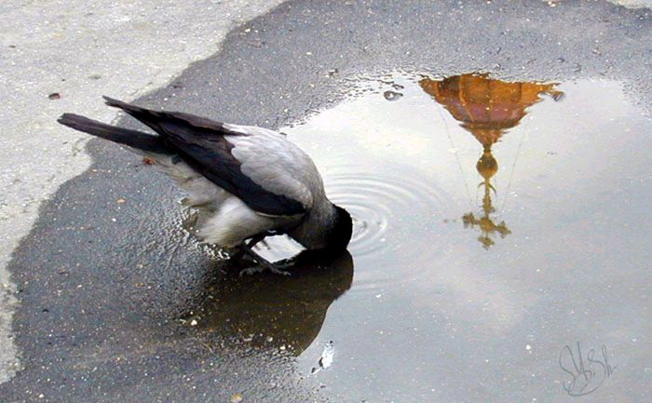
Беседы
Беседы
Можно ли утерять спасение? 2
О молитвенной жизни
90
90
Можно ли утерять спасение? 1
В. Палс
В. Палс
Можно ли утерять спасение?
Можно ли утерять спасение?
А 23 - 1 К
А 23 - 2 К

Кассета - 1

Кассета - 2

О молитвенной жизни
В. Палс
В. Палс

